安徽三竹智能科技股份有限公司
线束类产品项目
竣工环境保护验收监测报告表

建设单位：安徽三竹智能科技股份有限公司
编制单位：安徽迈峰检测技术有限公司

2018 年 10月

建设单位法人代表: 吴根红 （签字）
编制单位法人代表: 钱月忠 （签字）
项 目 负 责 人: 崔钢
填 表 人： 崔钢

建设单位：安徽三竹智能科技股份有限公司（盖章）
电话：13472663720
传真：/
邮编：238100
地址：和县经济开发区天门山路与裕溪河西路交口东北角

编制单位：安徽迈峰检测技术有限公司
电话：0551-65358312
传真：0551-65358312
邮编：230088
地址：合肥市高新区创新大道425号

建设项目名称 | 线束类产品项目
建设单位名称 | 安徽三竹智能科技股份有限公司
建设项目性质 | 新建√ 改扩建□ 技改□ 迁建□
建设地点 | 和县经济开发区天门山路与裕溪河西路交口东北角
主要产品名称 | 线束类产品（线束、连接器）
设计生产能力 | 年产线束类产品：线束320万个、连接器480万个
实际生产能力 | 年产线束类产品：线束320万个、连接器480万个
环评时间 | 2017年8月 | 开工建设时间 | 2017年10月
调试时间 | 2017年10月 | 验收监测时间 | 2018年9月6日-7日
审批部门 | 和县环保局 | 编制单位 | 安徽省四维环境工程有限公司
环保设施  设计单位 | 安徽三竹智能科技股份有限公司 | 环保设施  施工单位 | 安徽三竹智能科技股份有限公司
投资总概算 | 5000万元 | 环保投资概算 | 40 | 比例 | 0.8%
实际总概算 | 5000万元 | 环保投资 | 40 | 比例 | 0.8%
验收监测依据 | 1、建设项目环境保护相关法律、法规和规章制度  （1）《中华人民共和国环境保护法》(2014年4月24日修订，2015年1月1日起实施)；  （2）《中华人民共和国大气污染防治法》(2016年1月1日起实施)；  （3）《中华人民共和国水污染防治法》(2017年6月27日修正版)；  （4）《中华人民共和国噪声污染防治法》(1997年3月10日起实施)；  （5）《中华人民共和国固体废物污染环境防治法》(2005年4月1日起实施，2015年4月修正)；  （6）产业结构调整指导目录（2011年本）（2013年修正）；  （7）《水污染防治法实施细则》，2000年3月20日；  （8）《建设项目环境保护事中事后监督管理办法（试行）》（国家环保部，环保部环发[2015]163号，2015年12月10日）；  2、建设项目竣工环境保护验收技术规范  （1）中国环境监测总站验字[2005]188号《关于建设项目竣工环境保护验收监测工作污染事故防范环境管理检查工作的通知》；  （2）《建设项目竣工环境保护验收暂行办法》，国家环境保护部，2017年11月20日。  （3）《建设项目竣工环境保护验收技术指南-污染影响类》，国家环境保护部，2018年05月16日。  （4）《排污单位自行监测技术指南-总则》（HJ819）。  3、建设项目环境影响报告表及其审批部门审批决定  （1）安徽省四维环境工程有限公司编制的《安徽三竹智能科技股份有限公司线束类产品项目环境影响报告表》，2017年6月；  （2）和县环保局和环行审【2017】65号文《安徽三竹智能科技股份有限公司线束类产品项目环境影响报告表》的批复”，2017年8月23日。  4、其它有关文件  （1）安徽迈峰检测技术有限公司提供的检测报告，2018年9月；  （2）建设单位提供的关于项目验收的有关资料。
验收监测评价标准、标号、级别、限值 | 1、水污染物排放标准  项目废水主要为员工生活污水和地面保洁废水。污水经化粪池预处理后达到《污水综合排放标准》三级标准并满足和县污水处理厂接管要求，经厂区污水管网收集后进入和县污水处理厂处理。标准值详见表1。  表1 废水污染物排放标准值一览表 单位:mg/m³  2、废气污染物物排放标准  项目运营期焊接烟尘排放执行《大气污染物综合排放标准》(GB16297-1996)表2中二级标准及无组织排放监控浓度限值标准，压铸废气排放执行《工业炉窑大气污染物排放标准GB9078-1996》（金属熔化炉）第二时段二级标准及无组织排放浓度限值，具体标准值详见表2。  表2 废气污染物排放标准值一览表 单位:mg/m³  3、噪声执行标准  本项目所在地为工业用地，厂界噪声执行《工业企业厂界环境噪声排放标准》（GB12348-2008）3类标准，标准值详见表3。  表3 噪声标准值  4、固废  项目运营期固废处理处置执行《一般工业固体废物贮存、处置场污染控制标准》（GB18599-2001）及2013年修改单中的相关标准；危险废物贮存执行《危险废物贮存污染控制标准》（GB18597-2001）及2013年修改单中的相关标准。
  污染物名称 | COD | BOD₅ | SS | 氨氮 | 石油类
  GB8978-1996《污水综合排放标准》三级标准 | 500 | 300 | 400 | — | 20
  县污水处理厂接管标准 | 300 | 180 | 200 | 31 | -
  项目 | 最高允许排放速率（kg/h） |  | 最高允许排放浓度（mg/m³） | 无组织排放监浓度限值（mg/m³） | 执行标准
  项目 | 排放高度（m） | 二级 | 最高允许排放浓度（mg/m³） | 无组织排放监浓度限值（mg/m³） | 执行标准
  焊接烟尘 | 15 | 3.5 | 120 | 1.0 | GB16297-  1996
  压铸废气 | / | / | 150 | 5.0 | GB9078-  1996
  区域位置 | 执行标准 | 标准值[等效声级LAeq：dB(A)]
  区域位置 | 执行标准 | 昼 | 夜
  厂界 | （GB12348-2008）  3类标准 | 65 | 55
工程建设内容：
1、产品方案及项目建设内容
项目选址于和县经济开发区天门山路与裕溪河西路交口东北角，租赁安徽东宝实业有限公司最北侧一栋3F生产厂房现有约10000平方米厂房，投资5000万元上马线束类产品项目。本项目主要建设内容包括：3层生产厂房，1层为压铸区、去料头毛刺机加工区以及原材料仓库区；2层为连接器加工区、线束组装加工区、半成品和成品仓库区、检验区、包装区等等；3层为办公室、会议室。具体项目产品见下表4；具体建设内容及规模详见表5。
表4 工程产品组成及数量表
项目产品 | 产品型号 | 设计生产规模 | 单位
线束 | 线束类 | 320万 | 个
连接器 | 线束类 | 480万 | 个
表5 建设项目组成一览表
工程名称 | 单项工程 | 工程内容 |  |  | 备注 | 变化情况
主体工程 | 压铸区 | 两套线束、连接器模具生产线，设备包括2台电熔炉、2台压铸机 |  |  | 位于1F厂房中间位置，占地面积200m² | 已落实
主体工程 | 半成品  模具机  加工区 | 6台自动车床和2台测试仪，去料头后进行治具，然后尺寸检验 |  |  | 位于1F厂房压铸区南侧，占地面积200㎡ | 已落实
主体工程 | 裁线区 | 根据设计长度进行自动裁线和辅助人工裁线，2台智能裁剪机和20M手工裁线台 |  |  | 位于2F厂房中央北侧，建筑面积500m² | 已落实
主体工程 | 组装流水线生产区 | 包括剥线、理线、套管、剥芯线、压端子、焊接和组装，配备两条流水线 |  |  | 位于2F厂房中央为主，占地面积1000㎡ | 已落实
主体工程 | 线束产品检验区 | 对线束产品进行精密度、插拔力、摇摆和接触阻抗等测试，主要设有一些检测设备 |  |  | 位于2F厂房南侧，建筑面积100㎡ | 已落实
主体工程 | 成品  包装区 | 对检测合格产品进行绕线、打包，设有2台打包机、2台绕线机 |  |  | 位于2F厂南北侧，建筑面积300㎡ | 已落实
辅助工程 | 办公  生活区 | 包括员工办公室、会议室、车间办公室和食堂、实验室，主要位于1F、2F西侧和3F，总建筑面积约3000m² |  |  |  | 已落实
辅助工程 | 周转区 | 主要位于2F，包括领料区、进料暂收区、隔离区、报废区等，总建筑面积300㎡ |  |  |  | 已落实
辅助工程 | 发货、退货区 | 位于2F西南角，面积200㎡ |  |  |  | 已落实
储运工程 | 各类仓库 | 模具原料仓库和半成品库合用，位于1F厂房东侧；2F西侧有2间散件仓，东侧有连接器、线束成品仓，各种原料、辅料仓，建筑面积约1000 m² |  |  |  | 已落实
公用工程 | 供电 | 和县经济开发区供电管网 |  | 已落实 |  | 已落实
公用工程 | 供水 | 和县经济开发区供水管网 |  | 用水量约6540m³/a |  | 4020m³/a
公用工程 | 排水 | 厂内雨污分流排水管网 |  | 污水排放量约5226t/a |  | 3168m³/a
公用工程 | 循环水 | 室外设有冷却塔 |  | 循环水量50m³/h |  | 已落实
环保工程 | 废水处理 | 依托园区内的化粪池，经园区内污水管网收集后进入和县污水处理厂，处理达标后排入得胜河 |  |  |  | 已落实
环保工程 | 废气处理 | 电熔炉、压铸机：上方设置收集集气罩收集后，末端采用布袋除尘器+15m高排气筒排放；加强车间通风；2F设车间排风扇。 |  |  |  | 食堂未建
环保工程 | 噪声控制 | 对高噪声设备采取基础减震、配电房单独设备间，除尘器风管末端软连接、冷却塔外设基罩，厂房墙壁隔声 |  |  |  | 已落实
环保工程 | 固废处理 | 一般固废堆场 | 已落实 |  |  | 已落实
环保工程 | 固废处理 | 危险废物 | 已落实 |  |  | 已落实
2、项目变动情况
1、项目厂区3F食堂未建设。
原辅材料消耗、设备及水平衡：
1、主要原辅材料
主要原辅材料及能源消耗情况详见表6：
表6 主要原辅材料年消耗量一览表
序号 | 材料名称 | 年用量 | 成分 | 备注 | 实际年用量
1 | 线束配件 | 320万套 | 各种电子元器件及配件，如端子、保险丝、密封圈、屏蔽片、压板、水晶头等 | 包装袋或箱 | 320万套
2 | 连接器元件 | 480万套 | 各种电子元器件及配件，如端子、保险丝、密封圈、屏蔽片、压板、水晶头等 | 包装袋或箱 | 480万套
3 | 线缆 | 100套 | / | 包装箱 | 100套
4 | 零部件 | 2套 | 铜线 | 包装箱 | 2套
5 | 绝缘胶带 | 5000卷 | 防水型 | 包装箱 | 5000卷
6 | 脱模剂 | 10Kg | 矿物硅油、石蜡油 | 桶装 | 10Kg
7 | 润滑剂 | 375kg | 矿物基础油，有机烃类 | 桶装 | 375kg
8 | 标签纸 | 30张 | 44/46 | 袋装 | 30张
9 | 扎丝 | 130kg | L-300 | 捆装 | 130kg
10 | 无铅锡焊丝 | 200kg | 99.3%锡，07%铜 | 袋装 | 200kg
11 | 水 | 6540m³ | / | 市政供水 | 4020m³
12 | 电 | 60万kw/h | / | 市政供电 | 60万kw/h

2、主要设备
主要设备情况详见表7：
表7 项目生产设备一览表
序号 | 设备名称 | 单位 | 数量（台） | 实际数量
1 | 电熔炉-压铸机 | 台 | 180T冷室压铸机 | 180T冷室压铸机
2 | 电熔炉-压铸机 | 台 | 80T冷室压铸机 | 80T冷室压铸机
3 | 自动车床 | 台 | CJK0640 | CJK0640
4 | 全自动剥线机 | 台 | HRG-2830-4 | HRG-2830-4
5 | 气动剥皮机 | 台 | 320 | 320
6 | 超静音端子机 | 台 | BK-2TC | BK-2TC
7 | 智能电脑裁剪机 | 台 | AC220V | AC220V
8 | 半自动端子机 | 台 | JDK-1.5T | JDK-1.5T
9 | 点焊机 | 台 | SQE376D | SQE376D
10 | 自动绕线机 | 台 | HGR-26 | HGR-26
11 | 水晶头压机 | 台 | 5PKP0GN | 5PKP0GN
12 | 精密线材测试机 | 台 | CT-8683 | CT-8683
13 | 微电脑插拔力试验机 | 台 | GP-5800 | GP-5800
14 | 耐压测试仪 | 台 | LK7122 | LK7122
15 | 2.5D投影测量仪 | 台 | VMS-30207 | VMS-30207
16 | 摇摆测试仪 | 台 | GJ-817F | GJ-817F
17 | 恒温恒湿箱 | 台 | WGD/SJ4005 | WGD/SJ4005
18 | 全电脑插拔测试仪 | 台 | 1220SB | 1220SB
19 | 接触阻抗测试仪 | 台 | 34420A | 34420A
20 | 精密线材测试仪 | 台 | CT-8683 | CT-8683

3、水源及水平衡
项目地排水系统实行雨污分流制，雨水经园区雨水收集口进入市政雨水排水管网。
项目废水主要为生活用水、地面清洁用水。收集后经化粪池预处理达到和县污水处理厂的接管标准（接管标准中未规定的污染物按《污水综合排放标准》（GB8978-1996）中三级标准）后纳入开发区污水管网，送入和县污水处理厂进行处理。
（1）运营期间实际用水量及排水量
生活污水：项目预计共有员工220人，全年工作300天，项目区不设置住宿，工作用水量按60L/人•d计算，则耗水量为13.2m³/d（合计3960m³/a）。排污系数取0.8，则废水排放量为10.6m³/d（3168m³/a）。
生产废水项目车间地面采用拖洗方式清洁，每周两次，每次用水量约0.5m³，则排水为0.8t/周，用水量为0.2m³/d，52m³/a，排水量42m³/a。
根据现场收集资料，该项目营运期间用水量分析见表8。
表8 建设项目实际用水量表
序号 | 名称 | 实际用水量 | 实际排水量
1 | 生活用水 | 60L/人·日(220人)13.2m³/d | 3168m³/a
2 | 地面清洁用水 | 0.2m³/d | 42m³/a
3 | 用水总量 | 21.8t/d | 3210m³/a
项目水平衡图如下：
图1：项目总用水平衡图 单位: t/d
792
3960
3168

3210
3210
4020
主要工艺流程及产物环节（附处理工艺流程图，标出产污节点）
1、线束类产品工艺流程图
图5-1 线束类产品工艺流程图
2、工艺流程说明
（1）铝锭、锌锭融化：采用电熔炉，铝锭融化温度700℃，锌锭融化420℃，电熔炉在融化期间密闭，基本无烟尘产生；
（2）压铸：利用自动摇臂将液态金属液舀直压铸机后，利用氮气冲压直模具中挤压成型，该过程有少量烟尘产生；
（3）去料头、机加工成型：机械除去料头，车床加工成型，该过程主要有金属边角料、设备噪声产生；
（4）去毛刺、检测：机械打磨去毛刺，然后利用测量仪器检验尺寸，该过程有金属碎屑产生；
（5）线材加工：利用自动裁剪机、剥线机制成设计线材长度，剥线长度，该过程有废弃线材和设备噪声产生；
（6）压端子：利用端子机将配套的端子压进连接器中，有一定设备噪声产生；
（7）焊接：利用点焊机进行点焊，该过程有一定焊接烟尘产生；
（8）组装、贴标签：根据厂家需要，在流水线上讲线束和连接器组装、贴标签；
（9）功能测试：包括精密度、插拔力、耐压、摇摆和接触阻抗测试，该过程有一定设备噪声产生；
（10）包装入库：利用自动打包机讲成品打包，然后入库，该过程有一定废包装和设备噪声产生。

主要污染源、污染物处理和排放（附处理流程示意图，标出废水、废气、厂界噪声监测点位）
1、主要污染源及处理措施
1.1 废水污染源及处理措施
（1）废水污染源及排放量
本项目用水主要包括生活污水、地面清洁用水等，生活污水排放量3168m³/a；地面清洁排放量42m³/a，合计21.8t/d即，4020m³/a，废水主要污染物为COD、NH₃-N、SS和石油类。
（2）处理措施
项目地排水系统实行雨污分流制，雨水经园区雨水收集口进入市政雨水排水管网。
项目生活用水、地面清洁用水一起经化粪池预处理达到和县污水处理厂的接管标准（接管标准中未规定的污染物按《污水综合排放标准》（GB8978-1996）中三级标准）后纳入开发区污水管网，送入和县污水处理厂进行处理。
1.2 废气污染源及处理措施
项目排放的废气主要为压铸烟气、焊接烟尘。
（1）废气污染源及排放量
①压铸烟气
在电熔、压铸机生产过程中主要产生有含颗粒物废气和气态污染物废气，颗粒状废气主要是熔炼过程中产生的金属氧化物和非金属氧化物，产污以粉尘为主。
处理措施：
在电溶解炉和压铸设备有关部位设置抽风装置，并将废气经集气罩收集后由袋式除尘器进行净化处理，经15m高空排放。确保污染物排放浓度达到《工业炉窑大气污染物排放标准GB9078-1996》（金属熔化炉）第二时段二级标准：烟（粉）尘最高允许排放浓度≤150mg/m³，无组织排放最高允许浓度≤5mg/m³。
②焊接烟尘
项目采用无铅锡焊丝，焊接烟尘是由于焊条及焊接金属在电弧高温作用下熔融时蒸
发、凝结和氧化而产生的，其成分比较复杂，主要是锡及其化合物。焊接烟尘中烟尘产生量为1.6kg/a。
处理措施：
厂内设置抽风装置，保持车间内良好的通风。
1.3 噪声污染源及处理措施
（1）噪声污染源
本项目噪声主要来自压铸机、车床、剥线机等生产设备工作运行时产生的噪声，噪声值约70～80dB(A)。各噪声源源强以及处置情况见表5-4。
表5-4 主要噪声设备以及噪声排放情况一览表 单位：dB(A)
序号 | 设备名称 | 数量  台/套 | 源强  dB(A) | 治理措施 | 预计厂界噪声dB(A) | 标准限制  dB(A)
1 | 压铸机 | 2 | 75 | 合理进行厂平面布局，安装基础减振、厂房或机罩隔声、距离衰减等降噪措施 | 达标 | 厂界噪声  昼间：65  夜间：55
2 | 车床 | 6 | 80 | 合理进行厂平面布局，安装基础减振、厂房或机罩隔声、距离衰减等降噪措施 | 达标 | 厂界噪声  昼间：65  夜间：55
3 | 全自动剥线机 | 2 | 70 | 合理进行厂平面布局，安装基础减振、厂房或机罩隔声、距离衰减等降噪措施 | 达标 | 厂界噪声  昼间：65  夜间：55
4 | 气动剥皮机 | 2 | 80 | 合理进行厂平面布局，安装基础减振、厂房或机罩隔声、距离衰减等降噪措施 | 达标 | 厂界噪声  昼间：65  夜间：55
5 | 水晶头压机 | 2 | 75 | 合理进行厂平面布局，安装基础减振、厂房或机罩隔声、距离衰减等降噪措施 | 达标 | 厂界噪声  昼间：65  夜间：55
6 | 冷却塔 | 2 | 75 | 合理进行厂平面布局，安装基础减振、厂房或机罩隔声、距离衰减等降噪措施 | 达标 | 厂界噪声  昼间：65  夜间：55
处理措施：
为有效控制噪声污染，建议采取以下噪声污染防治措施：
①合理进行厂平面布局；
②安装基础减振、厂房或机罩隔声、距离衰减等降噪措施。
1.4 固废污染源及处理措施
（1）固废污染源及排放量
本项目运营期产生的固体废物有生活垃圾、熔化金属残渣、废料头和边角料、金属碎屑、废包装、废焊丝、残次品和废机油等。
本项目生活垃圾产生量为生活垃圾产生量为54t/a；熔化金属残渣产生量为2.5t/a；
废料头和边角料产生量为3.0t/a；金属碎屑产生量为0.06t/a；废包装产生量为0.05t/a。废焊丝产生量为0.04t/a；残次品产生量为0.1t/a。
本项目固废产生情况见表5-5。

表5-5 运营期固体废物分析结果汇总表
固废名称 | 属性 | 形态 | 产生量（t/a）
生活垃圾 | 生活垃圾 | 固体 | 54
熔化金属残渣 | 一般工业固废 | 固体 | 2.5
废料头和边角料 | 一般工业固废 | 固体 | 3.0
金属碎屑 | 一般工业固废 | 固体 | 0.06
废包装 | 一般工业固废 | 液体 | 0.05
废焊丝 | 一般工业固废 | 固体 | 0.04
残次品 | 一般工业固废 | 固体 | 0.1
废机油 | 危险废物 | 液态 | 0.1
处理措施：
生活垃圾设垃圾桶，开发区环卫部门清运；一般工业固废在1F厂房东侧仓库东南侧设一般固废暂存场所，定期外售；危险废物在1F厂房东侧仓库西南侧设危废暂存点，定期委托资质单位处理。
二、本项目“三同时”落实情况
2.1 环保设施实际投资情况
该项目原环评中总投资5000万元，环保投资40万元，实际建设过程中总资投5000万元，其中环保投资40万元，占总投资额的0.8%，具体投资情况见表10。
表10 项目环保投资估算情况 单位：万元
污染源 | 治理对象 |  | 治理措施 | 投资
废水 | 生活污水 |  | 经过化粪池预处理后，进入厂区雨污管网 | 2万元
废水 | 保洁废水 |  | 经过化粪池预处理后，进入厂区雨污管网 | 2万元
废气 | 有组织 | 金属熔化、  压铸废气 | 集气罩收集后经布袋除尘器+15m高排气筒 | 10万元
废气 | 无组织 | 焊接烟尘、逃逸压铸烟尘 | 车间排风扇 | 2万元
固废 | 生活垃圾 |  | 垃圾桶、环卫清运 | 0.5万元
固废 | 一般工业固废 |  | 外售综合利用 | /
固废 | 危险废物 |  | 厂内暂存间及规范化暂存装置，交由有资质单位处理 | 0.2万元
噪声 | 主要高噪声设备 |  | 墙壁隔声、减震垫、距离衰减，风机风管末端软连接等 | 25.3  万元
合计 |  |  |  | 40万元
该项目从立项到试生产各阶段执行了环境影响评价制度和环境保护“三同时”制度，各项报批文件、环评批复等审批手续齐全。
2.2、环保“三同时”验收
根据环保“三同时”制度原则，本项目环保治理设施应与主体工程同时完成，建设单位应对本报告涉及的环保措施予以重视，逐项落实，在环保措施建成验收以前不得投入运营。本项目环保“三同时”验收清单详见表7-7
表7-7 主要环保对策措施及环保“三同时”验收一览表
序号 | 治理项目 | 治理措施 | 验收标准
1 | 生活污水和保洁废水 | 经过化粪池处理后，接入和县污水处理厂处理 | 污水排放满足和县污水处理厂接管标准及《污水综合排放标准》（GB8978-1996）三级排放标准
2 | 集金属熔化、压铸烟尘 | 集气罩收集后经布袋除尘器+15m高排气筒；车间排风扇 | 满足《工业炉窑大气污染物排放标准GB9078-1996》（金属熔化炉）第二时段二级标准、无组织排放最高容许浓度
2 | 无组织焊接粉尘、逃逸压铸烟尘 | 车间排风扇 | 满足《大气污染物排放标准》（GB16297-1996）表2中无组织排放标准中周界浓度最高点1.0mg/m³的要求
3 | 机械设备噪声 | 墙壁隔声、减震垫、距离衰减，风机风管末端软连接、冷却塔外机罩等 | 项目厂界噪声执行《工业企业厂界环境噪声排放标准》（GB12348-2008）中3类标准
4 | 生活垃圾、废含油抹布及手套 | 垃圾桶、环卫清运 | 符合环境卫生及境  保护管理要求，危废贮存点必须符合《危险废物贮存污染控制标准》要求
4 | 一般工业固废 | 外售综合利用 | 符合环境卫生及境  保护管理要求，危废贮存点必须符合《危险废物贮存污染控制标准》要求
4 | 危险废物 | 厂内暂存间及规范化暂存装置，交由有资质单位处理 | 符合环境卫生及境  保护管理要求，危废贮存点必须符合《危险废物贮存污染控制标准》要求

验收监测质量保证及质量控制：
1、监测分析方法
监测所使用的主要仪器见表12。
表12 监测分析方法及使用仪器一览表
样品类别 | 检测项目 | 检测标准（方法）及编号（含年号） | 方法检测限
无组织  废气 | 颗粒物 | 环境空气 总悬浮颗粒物测定 重量法  GB15432-1995 | 0.001mg/m³
有组织  废气 | 粉尘 | 固定污染源排气中颗粒物测定与气态污染物采样方法 GB16157-1996 | —
废水 | pH | 水质 pH的测定 玻璃电极法 GB6920-1986 | —
废水 | 石油类 | 水质 石油类和动植物油类的测定 红外分光光度法 HJ637-2012 | 0.04mg/L
废水 | 化学需氧量 | 水质 化学需氧量的测定 重铬酸盐法 HJ 828-2017 | 4mg/L
废水 | 氨氮 | 水质 氨氮的测定 纳氏试剂分光光度法 HJ 535-2009 | 0.025mg/L
废水 | 悬浮物 | 水质 悬浮物的测定 重量法 GB11901-1989 | 4mg/L
废水 | 生化需氧量 | 水质 五日生化需氧量的测定 稀释与接种法HJ505-2009 | 0.5mg/L
噪声 | 厂界噪声 | 工业企业厂界环境噪声排放标准GB12348-2008 | —
2、监测仪器
监测所使用的主要仪器见表13。
表13 监测所使用的主要仪器
样品类别 | 检测项目 | 检测仪器设备名称及规格型号
无组织  废气 | 颗粒物 | 环境空气颗粒物综合采样器 ZR-3920 B
有组织  废气 | 粉尘 | 环境空气颗粒物综合采样器 ZR-3920 B
废水 | pH | 台式pH计 ST2100
废水 | 石油类 | 红外分光测油仪 FYHW-20C0B
废水 | 化学需氧量 | 便携式溶解氧测量仪 ST300D
废水 | 氨氮 | 原子吸收分光光度计 WFX-130A
废水 | 悬浮物 | 万分之一电子天平 FA2204B
废水 | 生化需氧量 | 生化（霉菌）培养箱 SPX-50B
噪声 | 厂界噪声 | 声级计 AWA6228+
3、人员能力
监测人员经过考核合格并持有上岗证。
4、水质监测分析过程中的质量保证和质量控制
本次验收监测采样及样品分析均严格按照《环境水质监测质量保证手册》（第四版）、及《环境监测技术规范（废气、水和废水、噪声、质控部分）》等要求进行，实施全程序质量控制。具体质控要求如下：
（1）生产处于正常。
（2）合理布设监测点位，保证各监测点位布设的科学性和可比性。
（3）采样时，按10%的比例采集了平行双样，所有样品的分析均在样品保存的有效期内。质控分析结果符合要求（详见表14）。
表14 质控结果统计表
项目  内容 | pH | COD | BOD | 氨氮 | SS | COD | 石油类 | 合计 | 合格数 | 合格率
样品数 | 16 | 16 | 16 | 16 | 16 | 16 | 8 | 104 | 104 | 100%
自控平行样 | 4 | 4 | 4 | 4 | 4 | 4 | 2 | 26 | 26 | 100%
密码平行样 | 4 | 4 | 4 | 4 | 4 | 4 | 2 | 26 | 26 | 100%
合格数 | 8 | 8 | 8 | 8 | 8 | 8 | 4 | 26 | 26 | 100%
合格率 | 100% | 100% | 100% | 100% | 100% | 100% | 100% | -- | -- | --
（3）监测分析方法采用国家颁布标准（或推荐）分析方法，监测人员经考核并持有合格证书，所有监测仪器经过计量部门检定并在有效期内。
（4）监测数据严格实行三级审核制度。

5、气体监测分析过程中的质量保证和质量控制
本次验收监测采样及样品分析均严格按照、《环境空气监测质量保证手册》及《环境监测技术规范（废气、水和废水、噪声、质控部分）》等要求进行，实施全程序质量控制。具体质控要求如下：为了确保所得数据的代表性、完整性和准确性，此次验收监测对监测的全过程（包括布点、采样、样品贮运、实验室分析、数据处理等）进行质量控制。
1、严格按照验收监测方案的要求开展监测工作。
2、采样人员严格遵照采样技术规范进行采样工作，认真填写采样记录，按规定保存、运输样品。
3、及时了解工况情况，确保监测过程中工况负荷满足验收要求。
4、监测分析采用国家有关部门颁布的标准分析方法或推荐方法；监测人员经过考核合格并持有上岗证；所有监测仪器、量具均经过计量部门检定合格并在有效期内使用。
6、噪声监测分析过程中的质量保证和质量控制
噪声仪在使用前后用声校准器校准，校准结果见表15，测量前后仪器的灵敏度相差均不大于0.5dB。
表15 噪声测量前、后校准结果
测量日期 | 校准声级（dB）A |  |  | 备 注
测量日期 | 测量前 | 测量后 | 差值 | 测量前、后校准声级差值小于0.5 dB（A），测量数据有效。
8月24日昼间 | 94 | 93.9 | 0.1 | 测量前、后校准声级差值小于0.5 dB（A），测量数据有效。
8月24日夜间 | 94 | 94 | 0.0 | 测量前、后校准声级差值小于0.5 dB（A），测量数据有效。
8月25日昼间 | 94 | 93.9 | 0.1 | 测量前、后校准声级差值小于0.5 dB（A），测量数据有效。
8月25日夜间 | 94 | 93.9 | 0.1 | 测量前、后校准声级差值小于0.5 dB（A），测量数据有效。

验收监测内容：
环境保护设施调试运行效果
通过对各类污染物排放及各类污染治理设施处理效率的监测，来说明环境保护设施调试运行效果，具体监测内容如下：
1、废水
具体废水监测方案见下表16。
表16 废水监测方案一览表
废水类别 | 监测点位 | 监测频次 | 监测因子
废水 | 生活污水总排口 | 连续监测2天；每天取样监测4次，每天采集1次密码平行样 | pH
废水 | 生活污水总排口 | 连续监测2天；每天取样监测4次，每天采集1次密码平行样 | COD
废水 | 生活污水总排口 | 连续监测2天；每天取样监测4次，每天采集1次密码平行样 | BOD₅
废水 | 生活污水总排口 | 连续监测2天；每天取样监测4次，每天采集1次密码平行样 | 氨氮
废水 | 生活污水总排口 | 连续监测2天；每天取样监测4次，每天采集1次密码平行样 | 悬浮物
废水 | 生活污水总排口 | 连续监测2天；每天取样监测4次，每天采集1次密码平行样 | 石油类
2、废气
废气监测方案见下表17。
表17 有组织监测方案一览表
无组织排放源 | 监测点位 | 监测频次 | 监测因子
金属熔化  压铸工序 | 废气排气筒 | 连续监测2天；每天取样监测3次，每天采集1次密码平行样 | 风速 | 粉尘
无组织废气 | 上风向1个点，下风向3个点 | 连续监测2天；每天取样监测3次，每天采集1次密码平行样 | - | 颗粒物
3、厂界噪声监测
噪声监测方案见下表18，具体噪声监测点位见附图6。
表18 噪声监测方案一览表
噪声点位 | 监测频次
厂房四周  （东、西、南、北） | 厂界噪声监测2天，  每天昼夜各1次
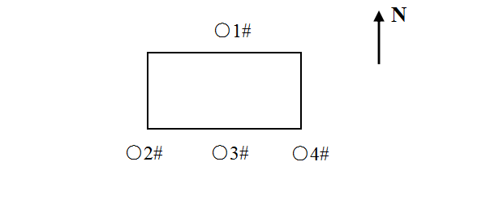
图6 噪声监测点位图
验收监测期间生产工况记录：
该项目生产满额为3层生产厂房，1层为压铸区、去料头毛刺机加工区；2层为连接器加工区、线束组装加工区，年产线束类产品线束320万个、连接器480万个。目前该项目落实建设3层生产厂房，1层为压铸区、去料头毛刺机加工区；2层为连接器加工区、线束组装加工区，目前生产工况稳定、生产负荷为75%、各项环保设施均能稳定运行。
验收监测结果：
1、环保设施调试运行效果
1.1 环保设施处理效率监测结果

（1）废水监测结果
①监测范围：
废水处理设施及外排废水。
②监测布点、项目、周期及频次
监测布点：生活污水总排口。
监测项目：pH、COD、BOD₅、氨氮、悬浮物、石油类，同步测试流量。
监测周期及频次：连续监测2天；每天总排口监测4次。
③废水监测结果统计与评价
表19 总排口监测结果表 单位：mg/L
④废水处理设施效果
采样  点位 | 采样  时间 | 采样  频次 | 检测项目
采样  点位 | 采样  时间 | 采样  频次 | pH | COD | BOD₅ | 氨氮 | 悬浮物 | 石油类
生活污水总排口 | 09月  06日 | Ⅰ | 6.97 | 116 | 28.8 | 0.283 | 23 | 0.09
生活污水总排口 | 09月  06日 | Ⅱ | 6.95 | 121 | 29.1 | 0.160 | 24 | 0.08
生活污水总排口 | 09月  06日 | Ⅲ | 6.95 | 113 | 28.9 | 0.259 | 20 | 0.10
生活污水总排口 | 09月  06日 | Ⅳ | 6.98 | 109 | 26.1 | 0.204 | 23 | 0.10
生活污水总排口 | 日均值 | — | 6.96 | 115 | 28.2 | 0.227 | 23 | 0.93
生活污水总排口 | 09月  07日 | Ⅰ | 6.99 | 114 | 27.1 | 0.168 | 23 | 0.09
生活污水总排口 | 09月  07日 | Ⅱ | 6.95 | 107 | 27.4 | 0.217 | 25 | 0.11
生活污水总排口 | 09月  07日 | Ⅲ | 6.98 | 122 | 29.6 | 0.199 | 24 | 0.09
生活污水总排口 | 09月  07日 | Ⅳ | 6.97 | 116 | 28.5 | 0.192 | 25 | 0.10
生活污水总排口 | 日均值 | — | 6.97 | 115 | 28.2 | 0.194 | 24 | 0.10
表20 总排口监测结果表 单位：mg/L（pH除外）

（2）无组织废气监测结果
生活污水总排口监测结果
监测因子 | COD | 氨氮 | BOD₅ |  | 悬浮物 |  | 石油类
废水处理设施 | 化粪池
废水最大排放浓度 | 122 | 0.283 |  | 29.6 | 25 | 0.11
①监测范围
监测范围为厂界下风向监控点及上风向对照点。
②监测布点、项目、周期及频次
废气无组织排放监测在厂界外上风向设置对照点1个、厂界外下风向10米范围内设置控制点4个。
③无组织监测结果统计与评价
表21 无组织排放监测结果表 单位：mg/L（pH除外）
检测项目 | 采样时间 | 检测频次 | 检测点位
检测项目 | 采样时间 | 检测频次 | 上风向1# | 下风向2# | 下风向3# | 下风向4#
颗粒物 | 09月06日 | Ⅰ | 0.161 | 0.205 | 0.245 | 0.223
颗粒物 | 09月06日 | Ⅱ | 0.173 | 0.229 | 0.226 | 0.289
颗粒物 | 09月06日 | Ⅲ | 0.131 | 0.280 | 0.208 | 0.292
颗粒物 | 09月07日 | Ⅰ | 0.170 | 0.228 | 0.229 | 0.286
颗粒物 | 09月07日 | Ⅱ | 0.154 | 0.192 | 0.212 | 0.248
颗粒物 | 09月07日 | Ⅲ | 0.189 | 0.226 | 0.230 | 0.266
备注 | 检测布点示意图
备注 | N  ○1#  ○2#  ○4#  ○3#
④无组织处理设施效果
表22 无组织监测结果表

（3）有组织废气监测结果
监测因子 | 粉尘
处理措施 | 排风扇
监测点位 | 01 | 02 | 03 | 04
最大浓度 | 0.189 | 0.280 | 0.245 | 0.292
①监测范围
监测范围为废气排气筒出口粉尘。
②监测布点、项目、周期及频次
废气有组织排放监测在金属熔化压铸废气排气筒出口。
③有组织监测结果统计与评价
采样  点位 | 项目名称 |  | 采样日期
采样  点位 |  |  | 2018年09月06日 |  |  | 2018年09月07日
采样  点位 |  |  | Ⅰ | Ⅱ | Ⅲ | Ⅰ | Ⅱ | Ⅲ
金属熔化压铸废气排气筒 | 排气筒高度（m） |  | 15
金属熔化压铸废气排气筒 | 烟道截面积（m²） |  | 0.0963
金属熔化压铸废气排气筒 | 烟温（℃） |  | 29.4 | 29.3 | 29.4 | 29.3 | 29.2 | 29.2
金属熔化压铸废气排气筒 | 标干流量（m³/h） |  | 1608 | 1578 | 1577 | 1578 | 1610 | 1610
金属熔化压铸废气排气筒 | 粉尘 | 排放浓度（mg/m³） | 21.3 | 22.0 | 22.0 | 22.4 | 21.9 | 21.9
金属熔化压铸废气排气筒 | 粉尘 | 排放速率（kg/h） | 0.035 | 0.035 | 0.035 | 0.035 | 0.035 | 0.035
④有组织处理设施效果

（3）噪声治理设施
监测因子 | 粉尘
废气处理设施出口最大浓度 | 22.4
①监测范围
厂区厂界噪声
②监测点位设置和频次
在厂界四周布设4个监测点位，等效连续A声级（LAeq），每天昼夜各监测一次，连续监测2天。
③监测结果及评价
噪声监测结果见表23。
表23 厂界噪声监测结果统计和评价 单位：dB(A)
查阅《安徽三竹智能科技股份有限公司线束类产品项目环境影响报告表》对厂界（东西南北）的噪声监测数值，通过比较测量值和背景值可知噪声处理设施运行效果良好。
检测地点 | 安徽三竹智能科技股份有限公司厂界 |  |  |  |  | 样品名称 |  |  | 噪声
气象条件 | 09月06日：多云、风速0.83m/s；09月07日：多云、风速0.85m/s
检测点位 | 见点位示意图 | 检测频次 |  | 昼夜各1次测2天 |  | 检测仪器 |  | AWA5688
仪器校正 | 测前校正值 94.2dB测后校正值94.2dB |  |  |  |  | 仪器校准 |  | 合格
点位编号 | 检测时间
点位编号 | 2018年09月06日 |  |  |  | 2018年09月07日
点位编号 | 昼间 Leq dB（A） |  | 夜间 Leq dB（A） |  | 昼间 Leq dB（A） |  | 夜间 Leq dB（A）
1# | 63.5 |  | 53.3 |  | 60.8 |  | 52.7
2# | 62.6 |  | 54.8 |  | 62.2 |  | 51.9
3# | 64.7 |  | 52.9 |  | 64.1 |  | 52.7
4# | 62.9 |  | 53.5 |  | 59.3 |  | 52.8
检测点位示意图 N

4#
3#
1#
项目区
2#

（4）固体废物治理设施
生活垃圾设垃圾桶，开发区环卫部门清运；一般工业固废在1F厂房东侧仓库东南侧设一般固废暂存场所，定期外售；危险废物在1F厂房东侧仓库西南侧设危废暂存点，定期委托资质单位处理。
1.2污染物排放监测结果
（1）废水
表24总排口监测结果表 单位：mg/L（pH除外）
监测结果表明：本项目废水经化粪池预处理后，能够满足和县污水处理厂接管标准及《污水综合排放标准》（GB8978-1996）三级排放标准。
监测因子 | COD | 氨氮 | BOD₅ | SS | 石油类
废水最大排放浓度 | 122 | 0.283 | 29.6 | 25 | 0.11
GB8978-1996《污水综合排放标准》三级标准 | 500 | - | 300 | 400 | 20
县污水处理厂的接管标准 | 300 | 31 | 180 | 200 | -
是否达标 | 达标 | 达标 | 达标 | 达标 | 达标

（2）废气
表25 无组织监测结果表 单位：mg/L
有组织监测结果表 单位：mg/L
监测因子 | 粉尘
处理措施 | 排风扇
监测点位 | 01 | 02 | 03 | 04
最大浓度 | 0.189 | 0.280 | 0.245 | 0.292
执行标准 | 1.0
达标情况 | 达标
监测结果表明：废气排放满足《大气污染物综合排放标准》(GB16297-1996)表2中二级标准及无组织排放监控浓度限值标准，压铸废气排放执行《工业炉窑大气污染物排放标准GB9078-1996》（金属熔化炉）第二时段二级标准及无组织排放浓度限值。
监测因子 | 粉尘
废气处理设施出口最大浓度 | 22.4
执行标准 | 120
执行标准 | 达标
（3）厂界噪声
噪声监测结果见表26。
表26 厂界噪声监测结果统计和评价 单位：dB(A)
监测  时间 | 位置 | 测量值Leq |  | 标准值 |  | 达标情况
监测  时间 | 位置 | 昼间 | 夜间 | 昼间 | 夜间 | 昼间 | 夜间
2018年  9月06日 | 东界 | 63.5 | 53.3 | 65 | 55 | 达标 | 达标
2018年  9月06日 | 南界 | 62.6 | 54.8 | 65 | 55 | 达标 | 达标
2018年  9月06日 | 西界 | 64.7 | 52.9 | 65 | 55 | 达标 | 达标
2018年  9月06日 | 北界 | 62.9 | 53.5 | 65 | 55 | 达标 | 达标
2018年  9月07日 | 东界 | 60.8 | 52.7 | 65 | 55 | 达标 | 达标
2018年  9月07日 | 南界 | 62.2 | 51.9 | 65 | 55 | 达标 | 达标
2018年  9月07日 | 西界 | 64.1 | 52.7 | 65 | 55 | 达标 | 达标
2018年  9月07日 | 北界 | 59.3 | 52.8 | 65 | 55 | 达标 | 达标
监测结果表明，各点厂界噪声昼间、夜间均满足《工业企业厂界环境噪声排放标准》（GB12348-2008）表中的3类标准。
（4）固（液）体废物
生活垃圾设垃圾桶，开发区环卫部门清运；一般工业固废在1F厂房东侧仓库东南侧设一般固废暂存场所，定期外售；危险废物在1F厂房东侧仓库西南侧设危废暂存点，定期委托资质单位处理。
（5）污染物排放总量核算
依据达标排放的原则，将污染物达标排放量作为本项目污染物排放总量控制指标值，即COD：0.261t/a，氨氮：0.0261t/a（以和县污水处理厂出水水质核算）。
验收监测结论：
1、环保设施处理效率监测结果
生活污水、保洁废水及项目清洗废水通过化粪池处理后，满足和县污水处理厂接管标准及《污水综合排放标准》（GB8978-1996）三级排放标准。废气排放满足《大气污染物综合排放标准》(GB16297-1996)表2中二级标准及无组织排放监控浓度限值标准，压铸废气排放执行《工业炉窑大气污染物排放标准GB9078-1996》（金属熔化炉）第二时段二级标准及无组织排放浓度限值。厂界噪声满足《工业企业厂界环境噪声排放标准》（GB12348-2008）中3类标准。生活垃圾设垃圾桶，开发区环卫部门清运；一般工业固废在1F厂房东侧仓库东南侧设一般固废暂存场所，定期外售；危险废物在1F厂房东侧仓库西南侧设危废暂存点，定期委托资质单位处理。综上，该项目的废水处理设施、废气处理设施、噪声控制设施和固废处理设施的处理效率均能满足环境要求且符合环境影响报告表及其审批部门审批决定或设计指标。
2、污染物排放监测结果
（1）废水
验收监测期间，废水各项指标的排放满足和县污水处理厂接管标准及《污水综合排放标准》（GB8978-1996）三级排放标准。
（2）废气
验收监测期间，废气排放满足《大气污染物综合排放标准》(GB16297-1996)表2中二级标准及无组织排放监控浓度限值标准，压铸废气排放执行《工业炉窑大气污染物排放标准GB9078-1996》（金属熔化炉）第二时段二级标准及无组织排放浓度限值。
（3）噪声
验收监测期间，该企业厂界噪声监测点位昼间、夜间噪声均满足《工业企业厂界环境噪声排放标准》GB12348-2008中3类标准。
- 固体废弃物
生活垃圾设垃圾桶，开发区环卫部门清运；
一般工业固废在1F厂房东侧仓库东南侧设一般固废暂存场所，定期外售；
危险废物在1F厂房东侧仓库西南侧设危废暂存点，定期委托资质单位处理。
所有固体废物及危险固废均得到妥善处置。
（5）总量控制
本项目污水最终排入污水处理厂，由于和县污水处理厂已经申请总量，且本项目不产生其他涉及总量控制目标的污染物，因此本项目无需额外设置总量控制指标。
3、工程建设对环境的影响
（1）该项目周边地表水、环境空气、声环境环境质量达到验收执行标准。
（2）环境影响评价及“三同时”执行情况
该项目根据《中华人民共和国环境保护法》、《建设项目环境保护管理条例》、《中华人民共和国环境影响评价法》的规定，编制了环境影响评价报告表，环保设施基本按照环境影响评价的技术要求进行了设计和施工，试生产期间，及时申请验收监测。

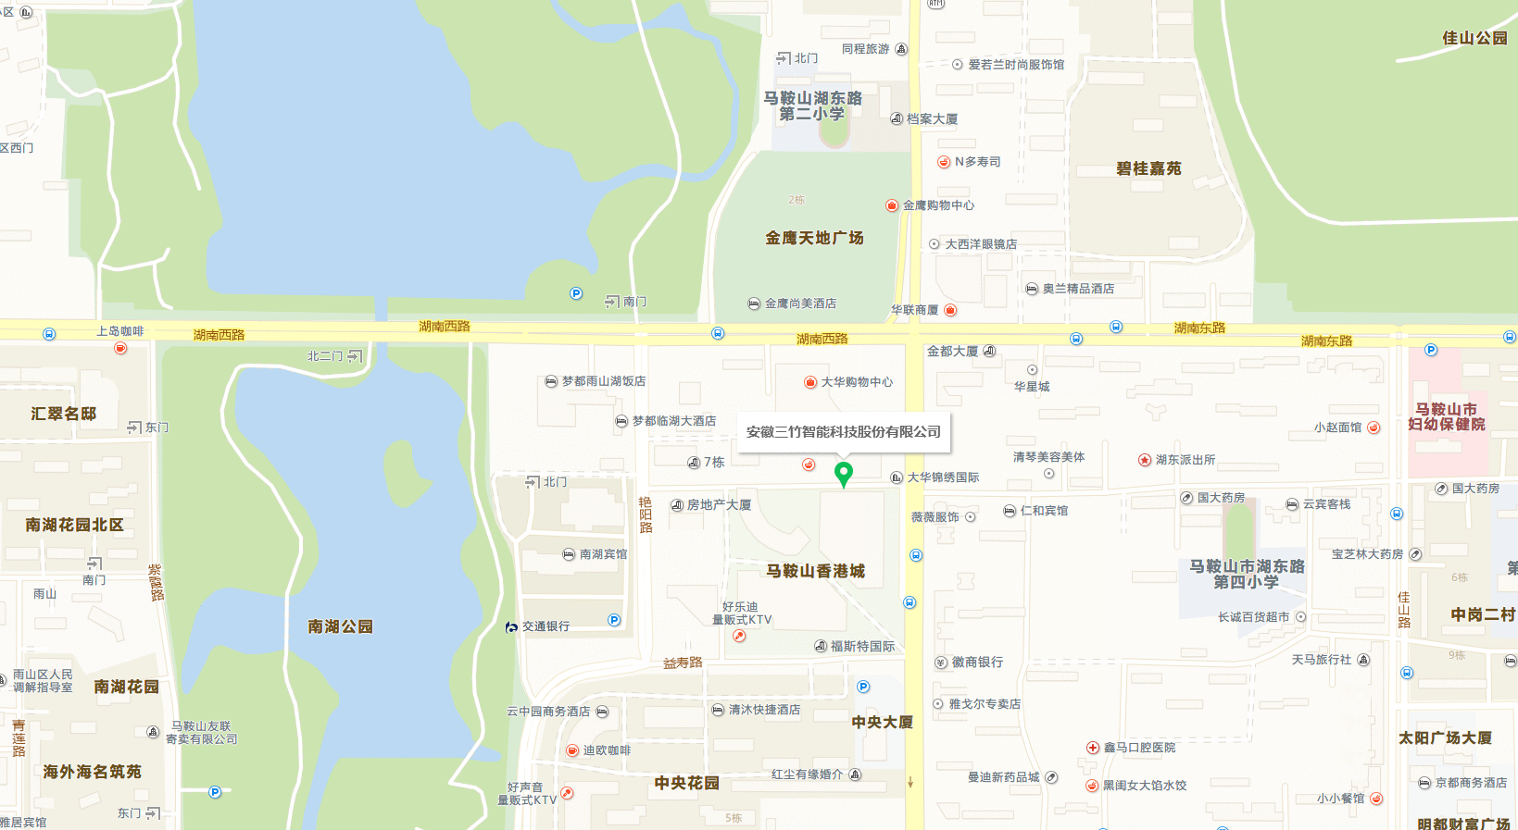
附件1.项目地理位置图
附件2.项目车间总平面布置图
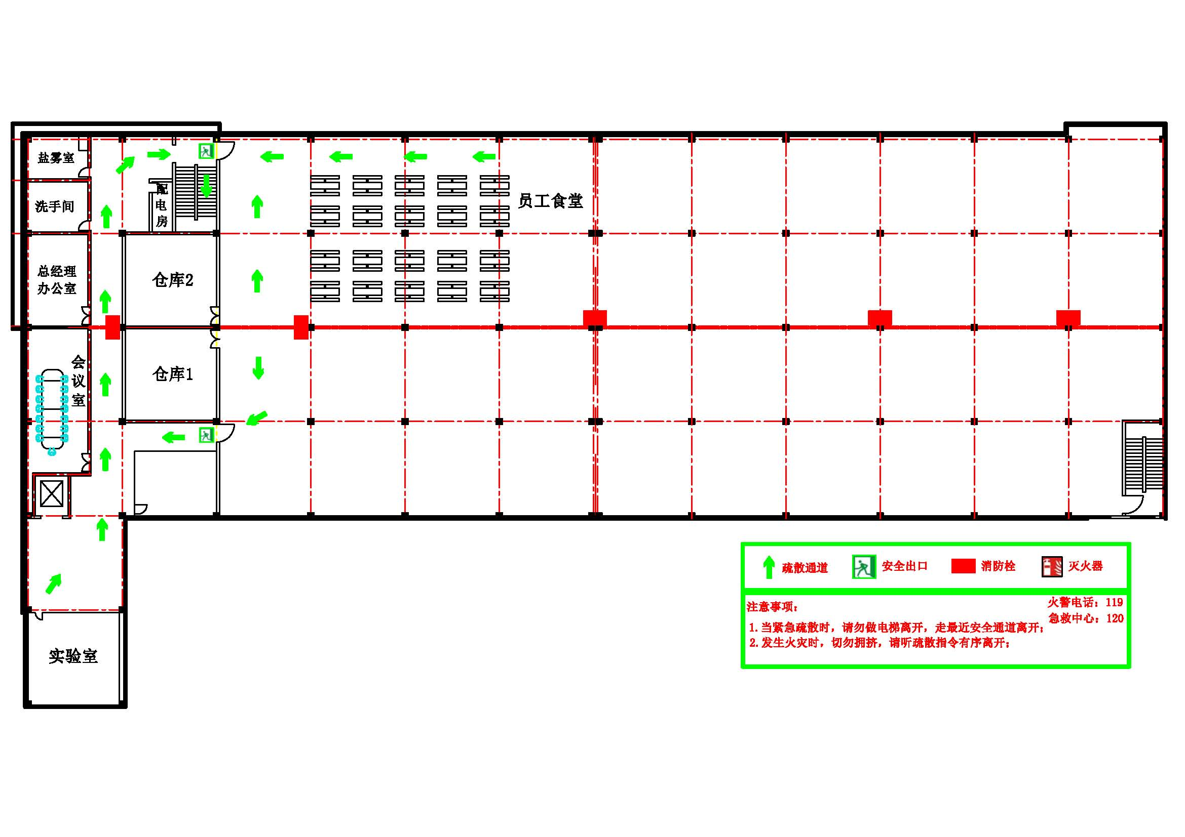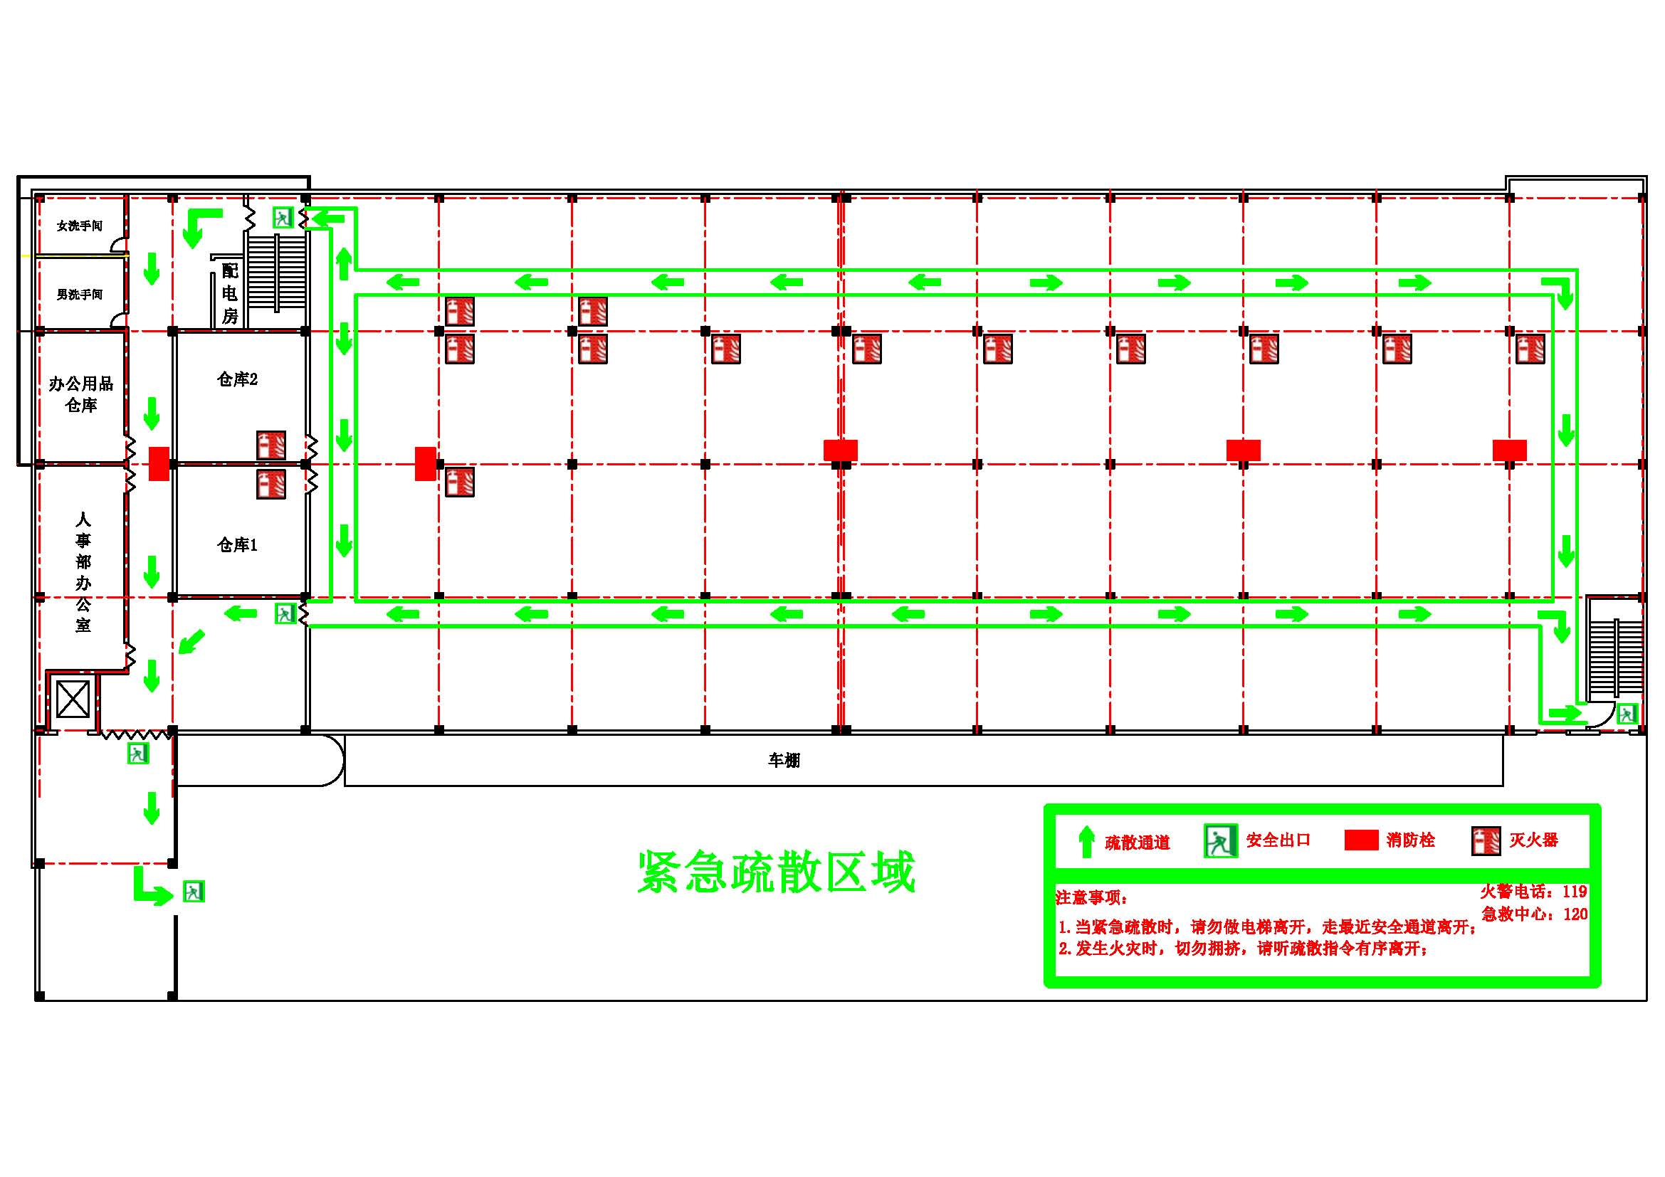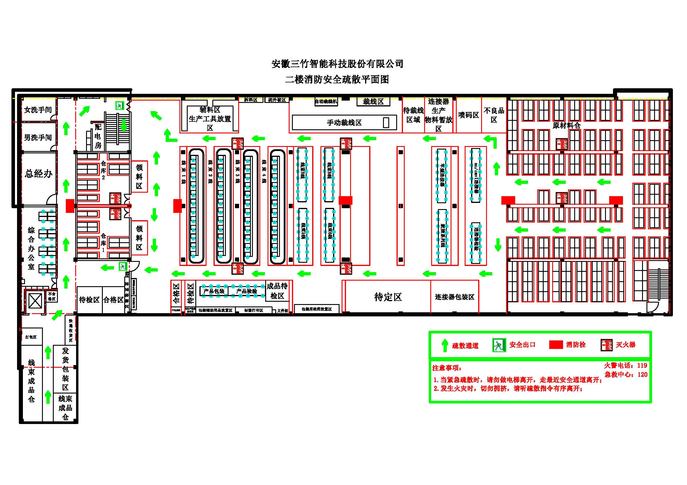
附件3.危废协议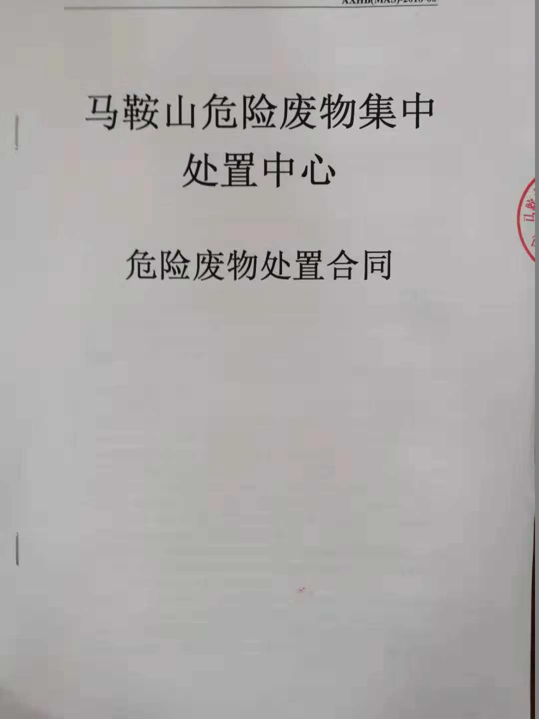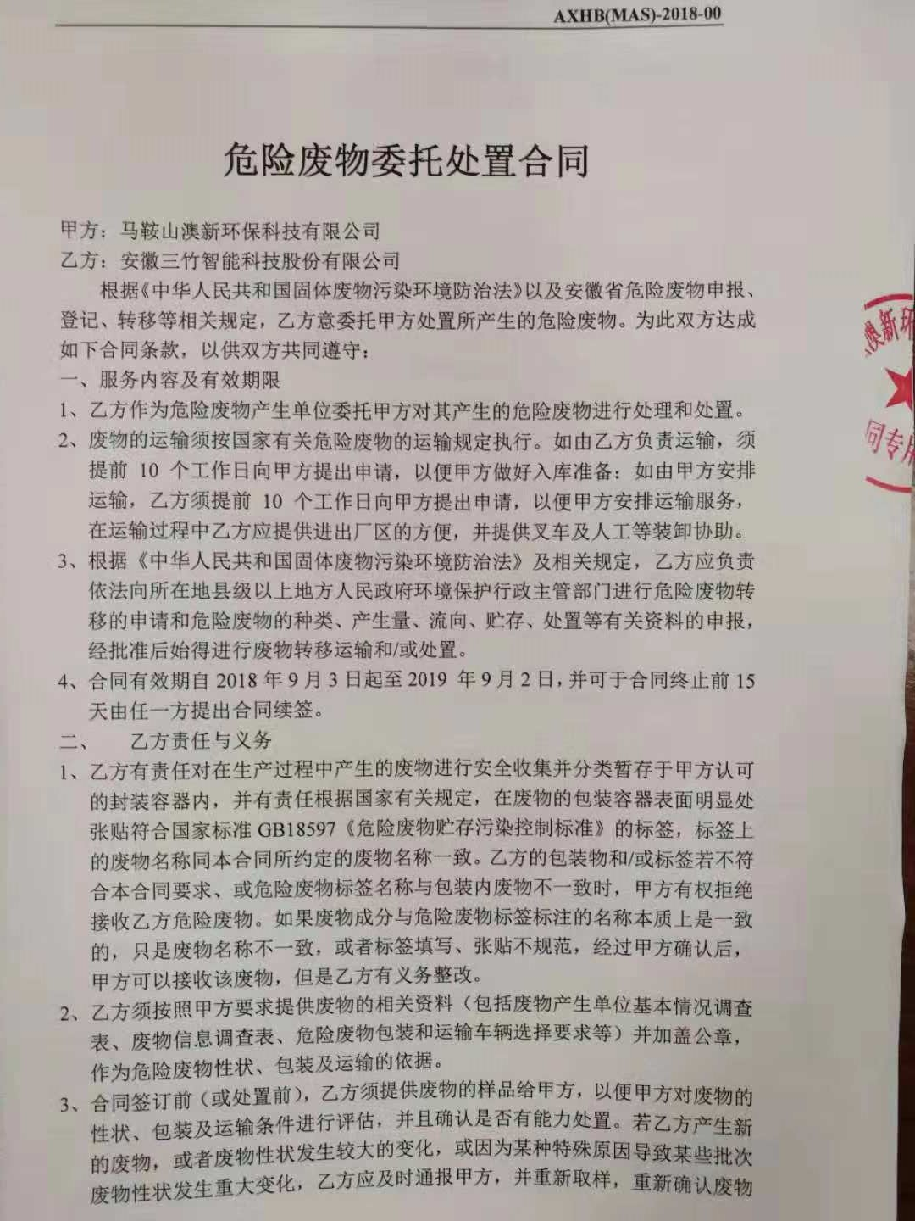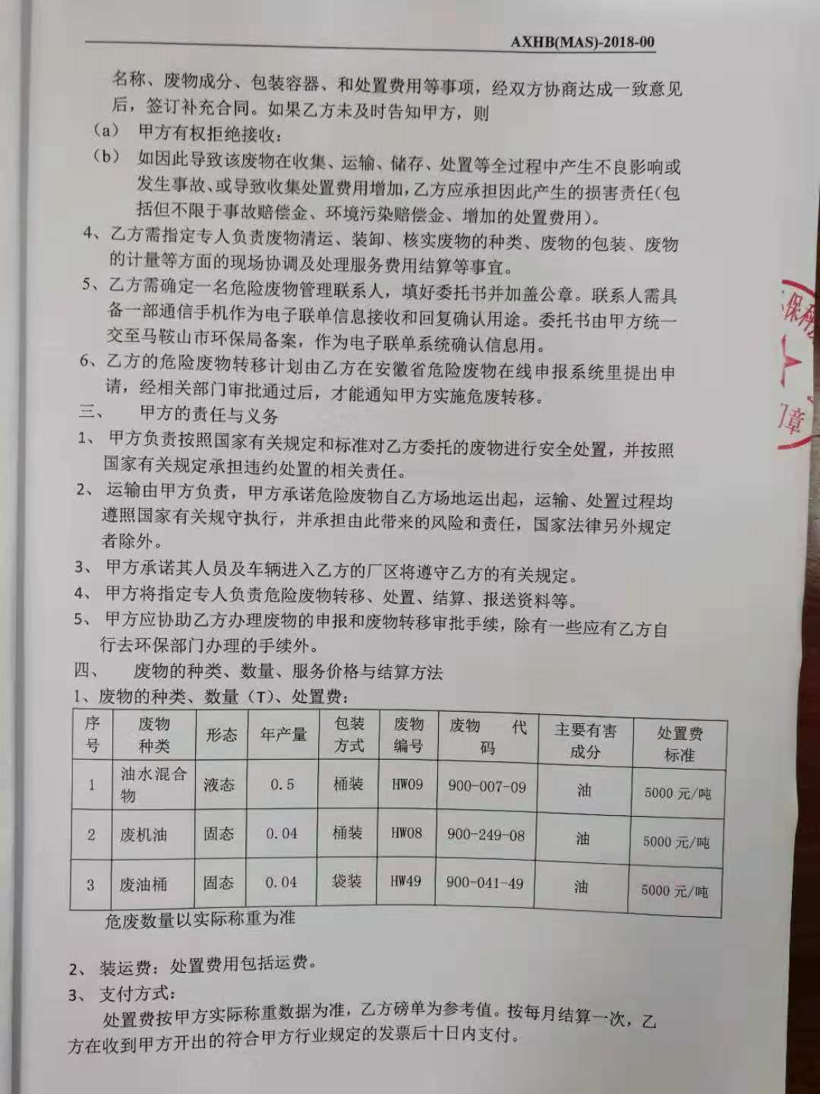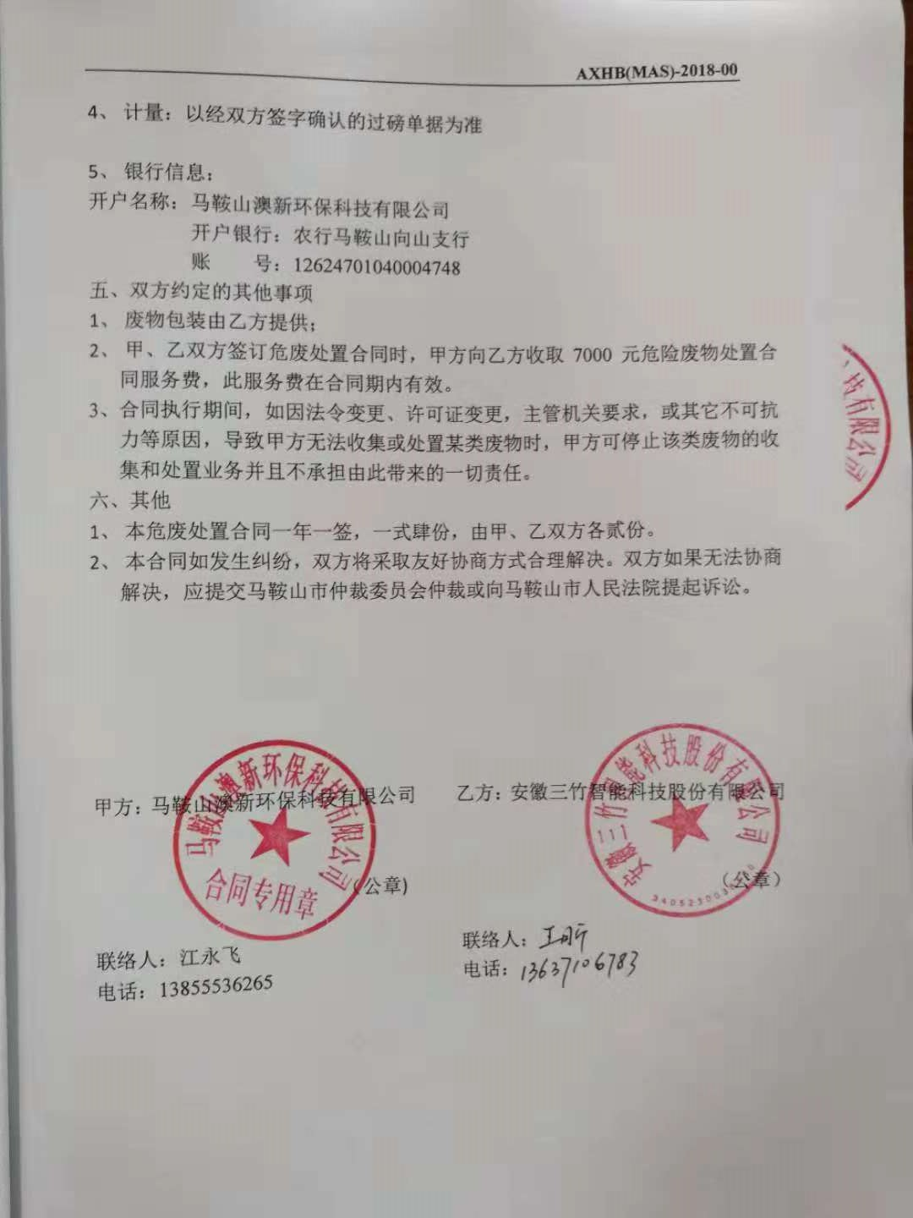

附件4.发改委备案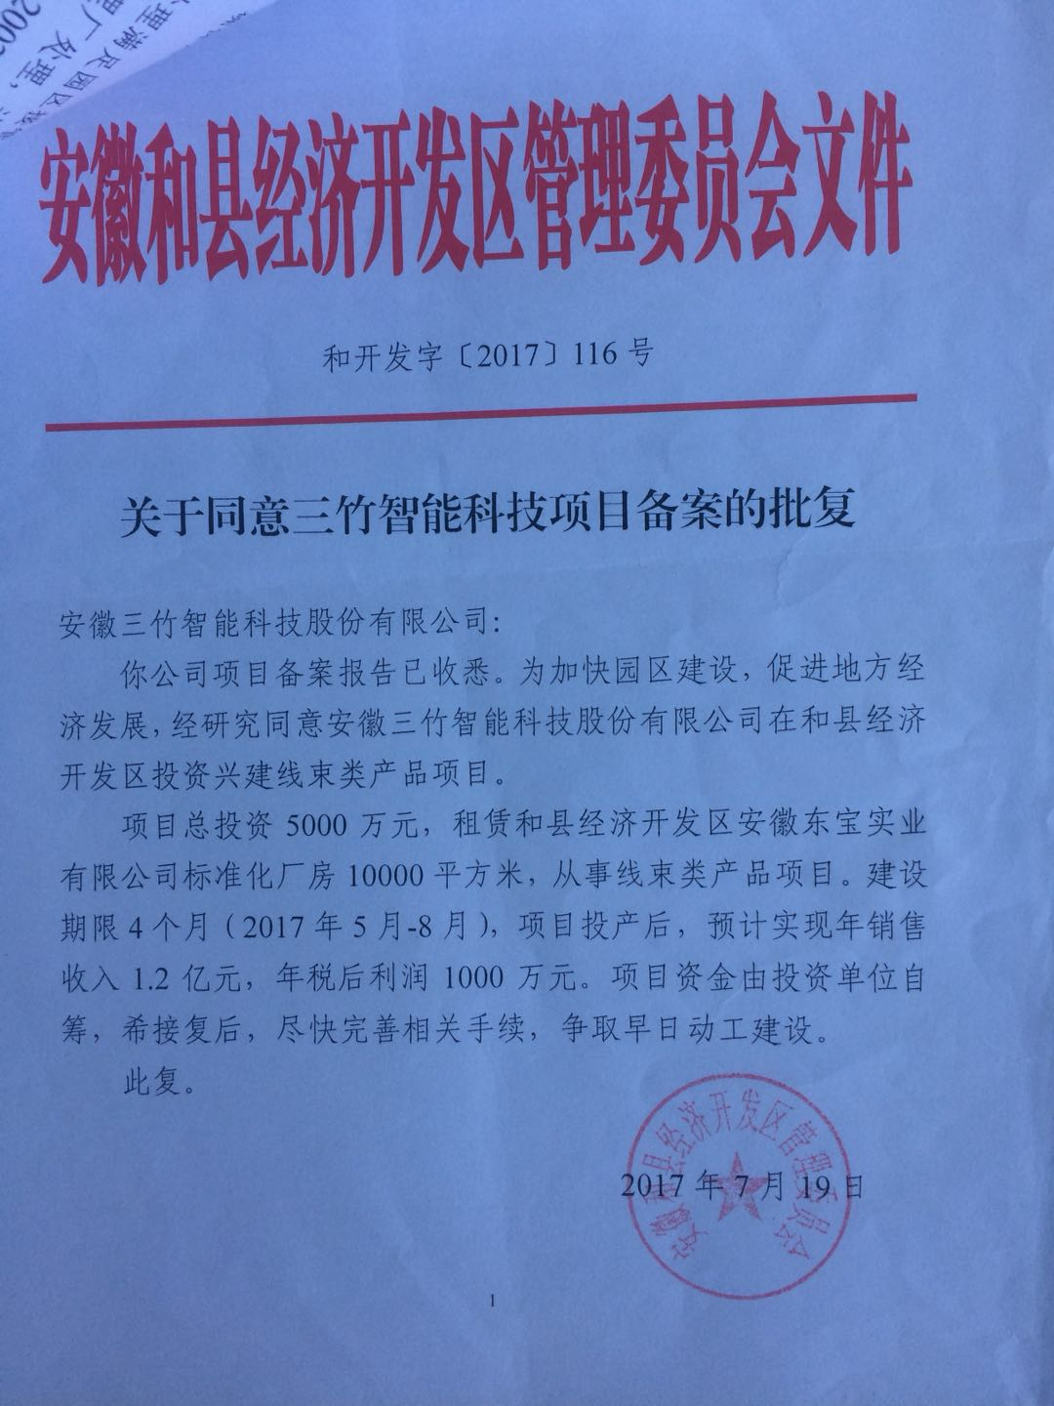

附件5.环评批复
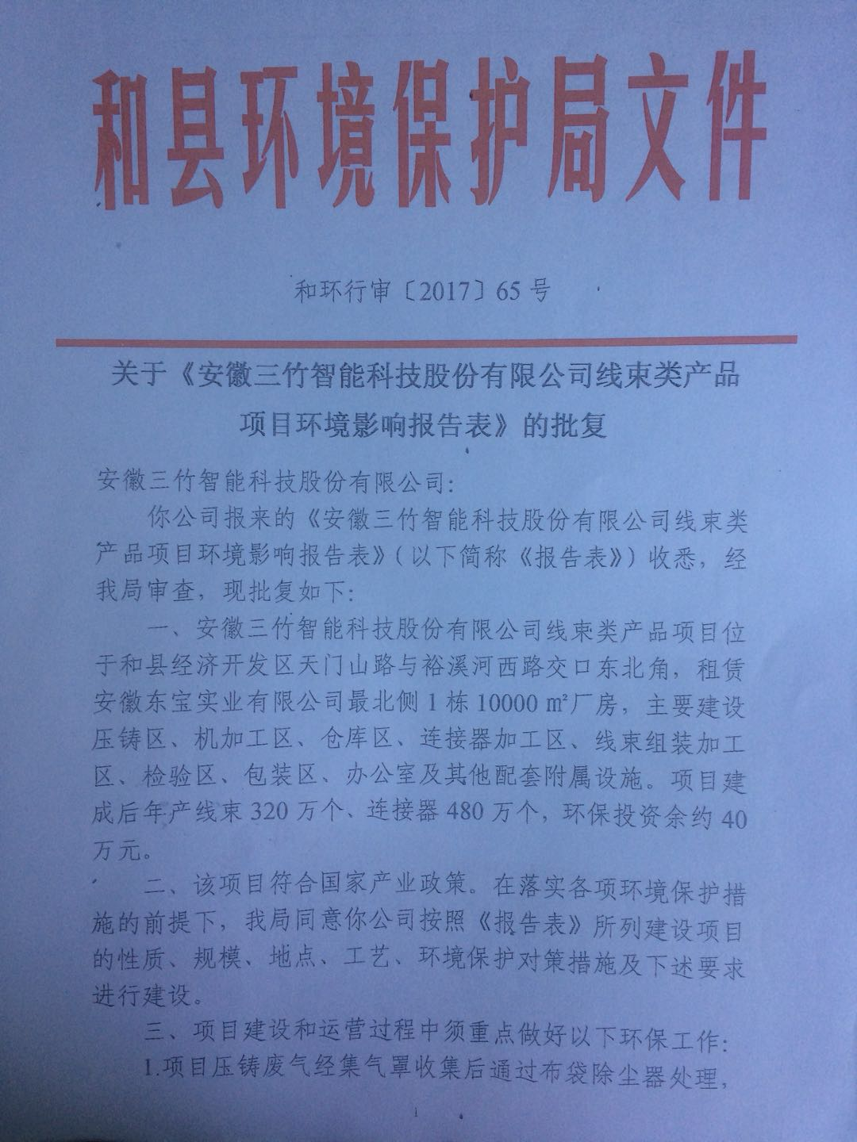
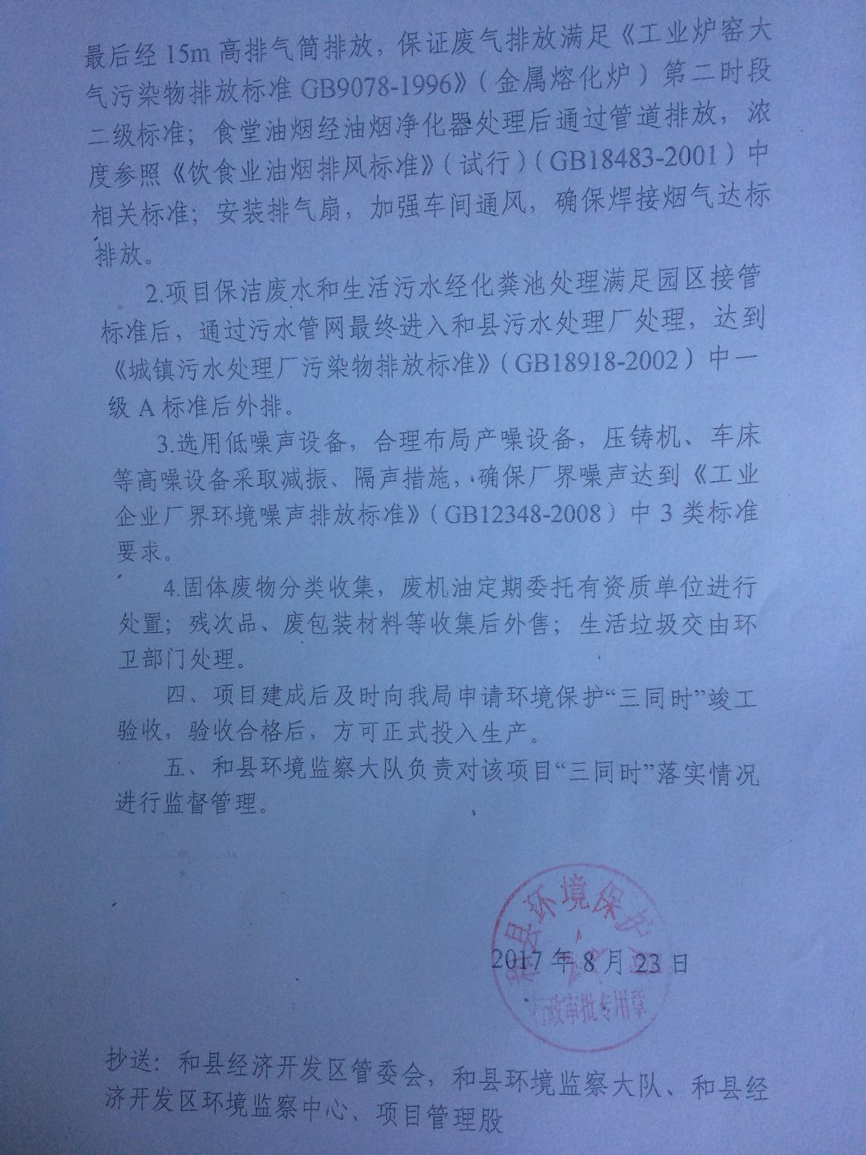

附件6.委托书
建设项目竣工环保验收监测委托书

安徽迈峰检测技术有限公司：
我公司《安徽三竹智能科技股份有限公司线束类产品项目》已建成并试生产，现委托贵公司按照国家相关环保法律法规对我公司生产项目进行验收监测。

特此委托

委托人：安徽三竹智能科技股份有限公司
2018年8月20日

附件7.工况证明
车间生产日报表
公司: 安徽三竹智能科技股份有限公司 2018 年 9 月 7 日
日期 | 产品 | 设计产量 | 验收期间产量 | 生产负荷 | 责任人
2018.9.6 | 线束 | 10667个 | 8000个 | 75%
2018.9.6 | 连接器 | 16000个 | 12000个 | 75%
2018.9.7 | 线束 | 10667个 | 8000个 | 75%
2018.9.7 | 连接器 | 16000个 | 12000个 | 75%
车间主任签字： 生产部主管：
说明：本表格由各车间工位负责人在下午下班前将当天实际完成情况上报给车间主任，再由车间主任统计汇总并上报到生产管理部门，生产管理部门根据实际完成情况进行考核，对影响后续生产进度的严格按照公司相关制度处罚。

附件8.验收检测报告：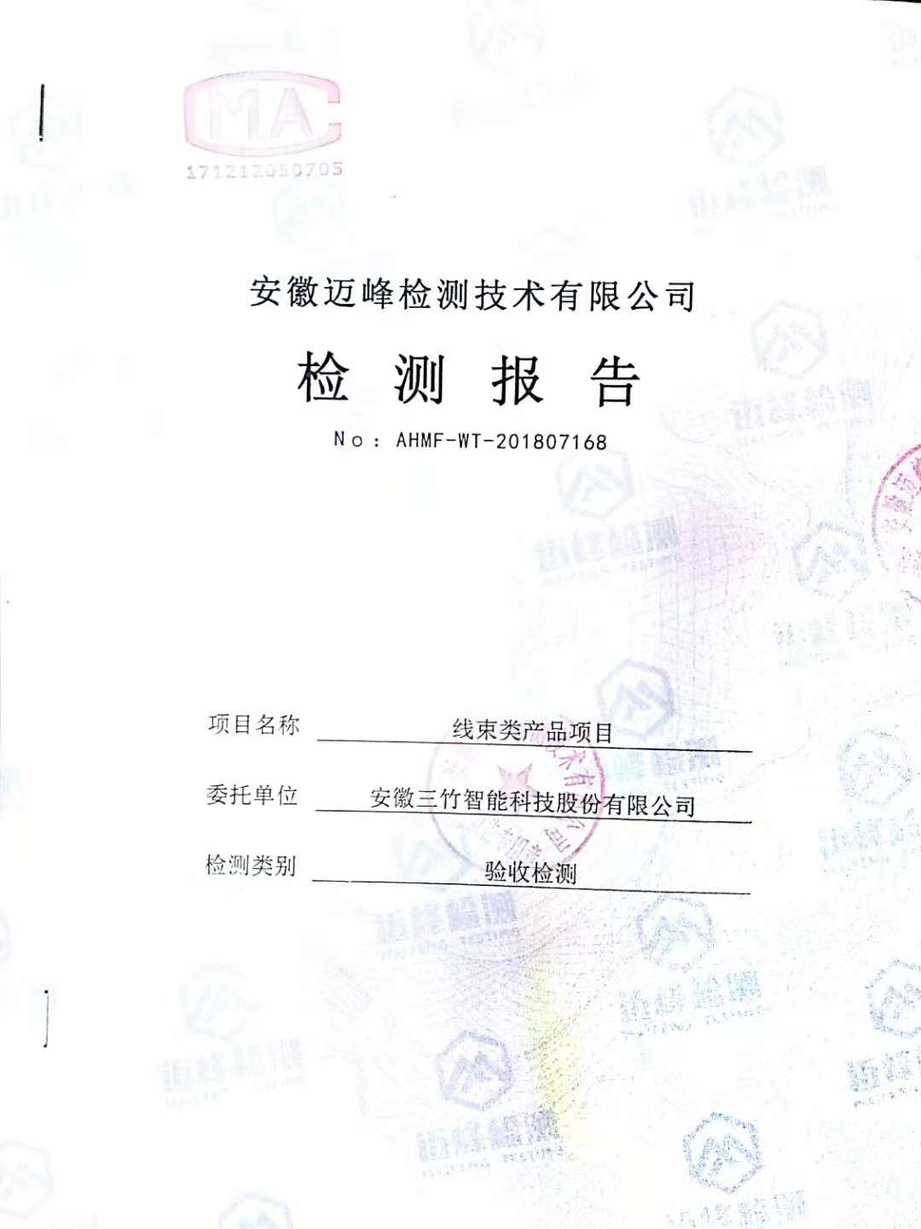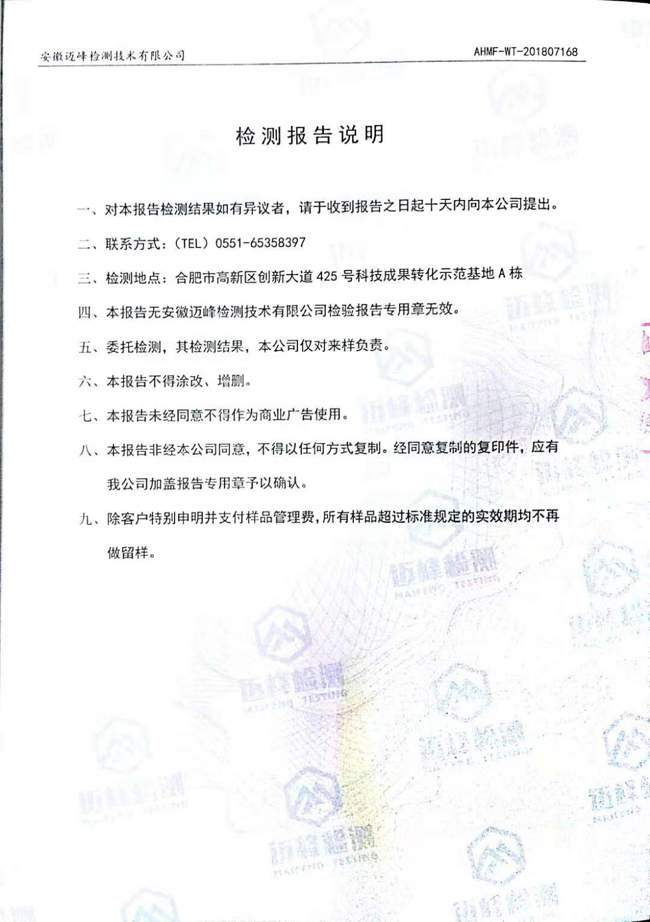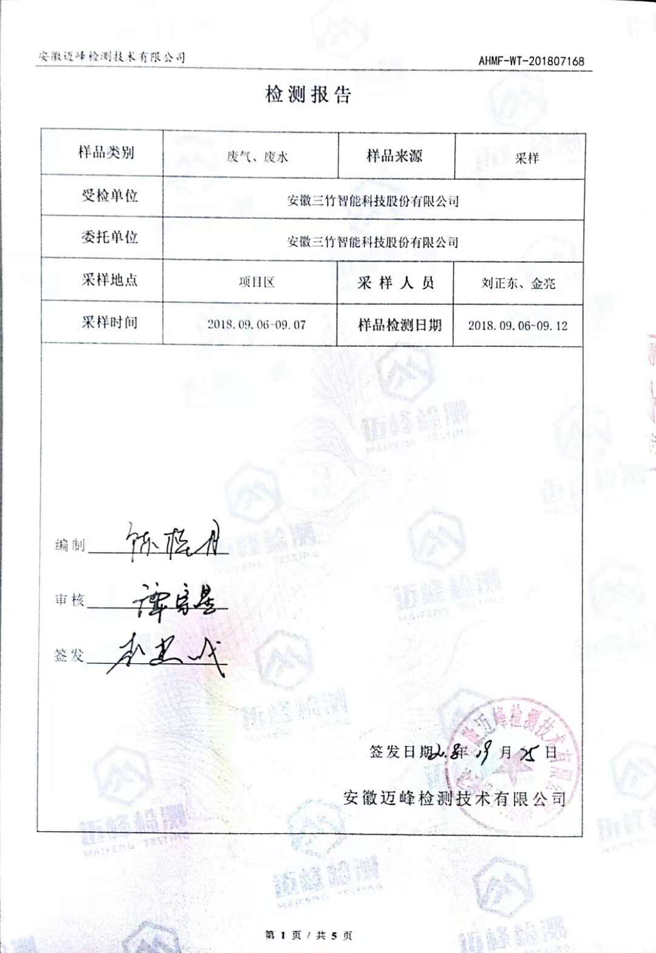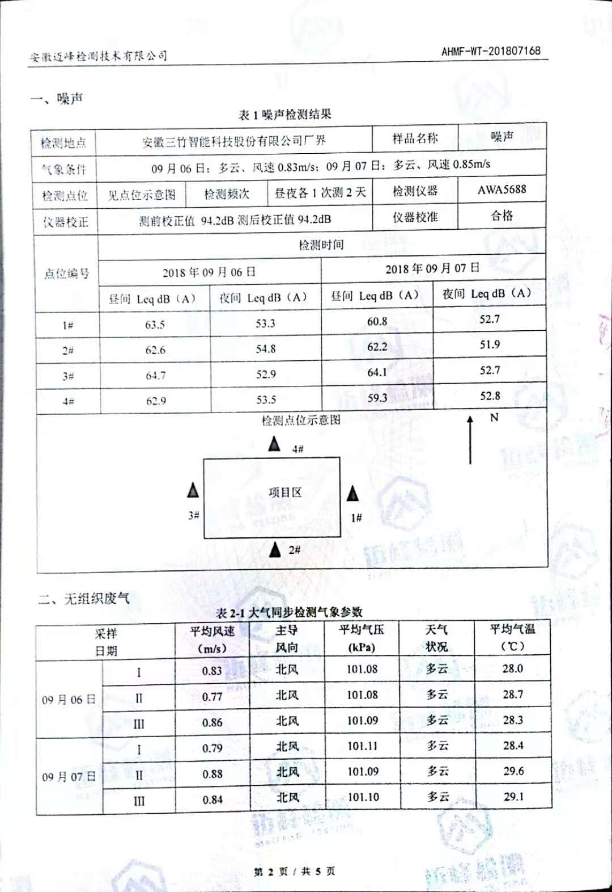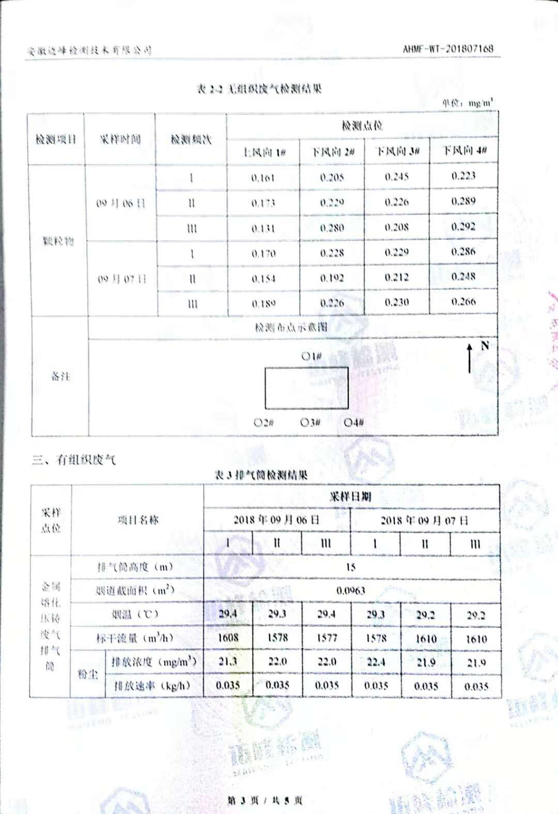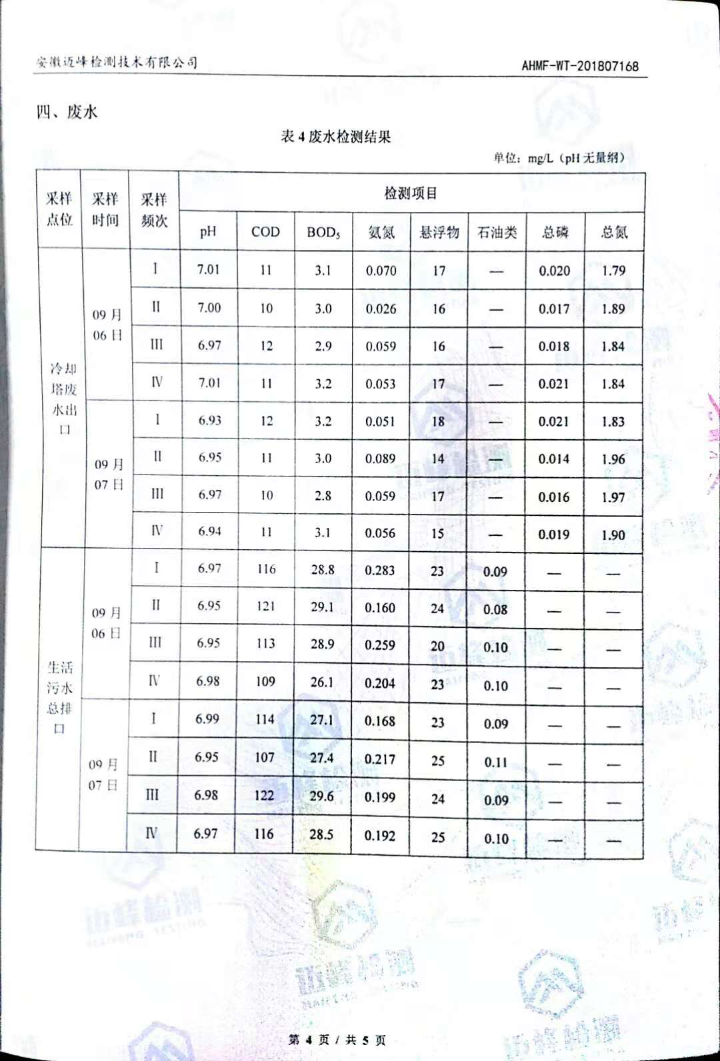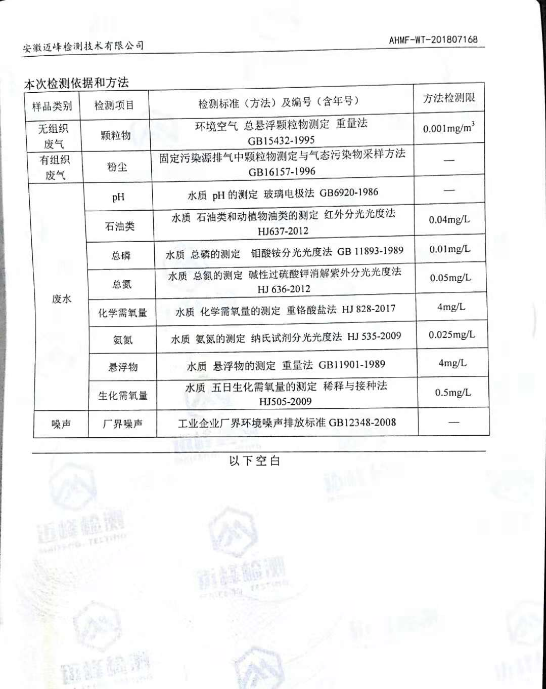

附件8.验收会签到表
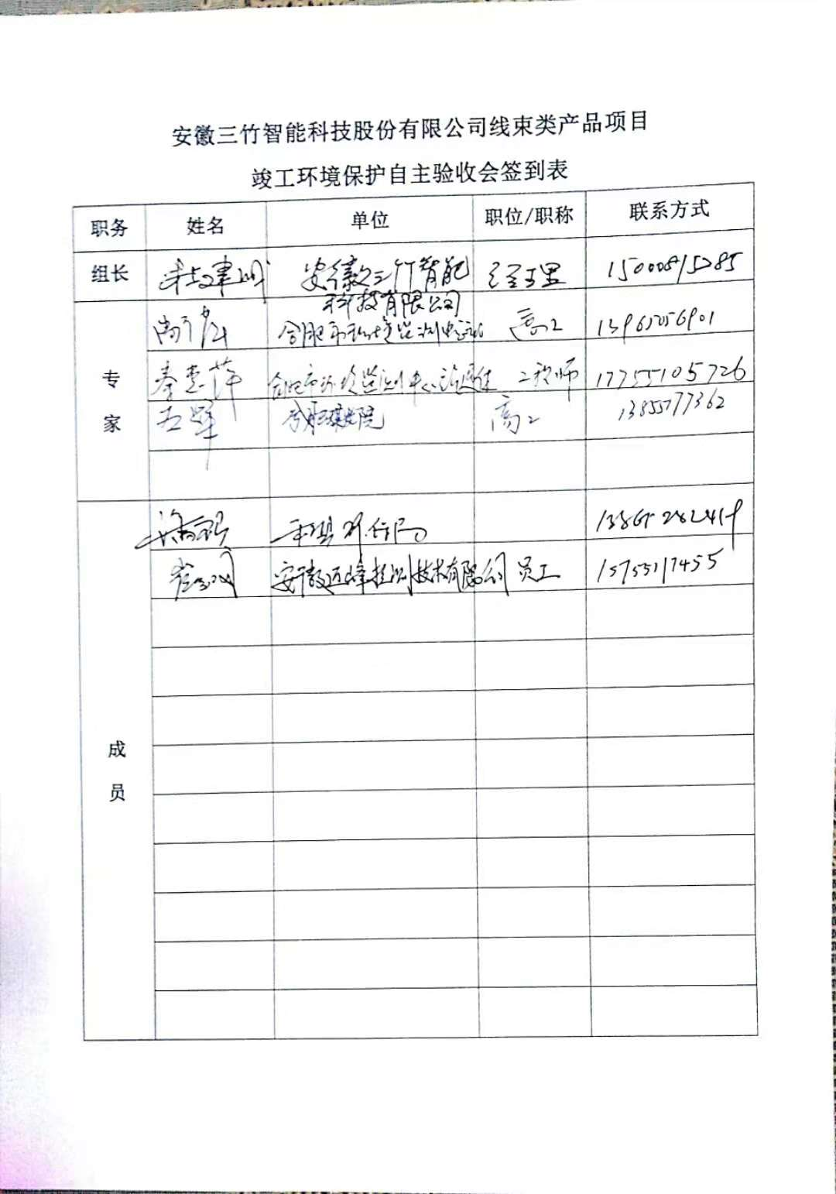

附件9.验收评审意见
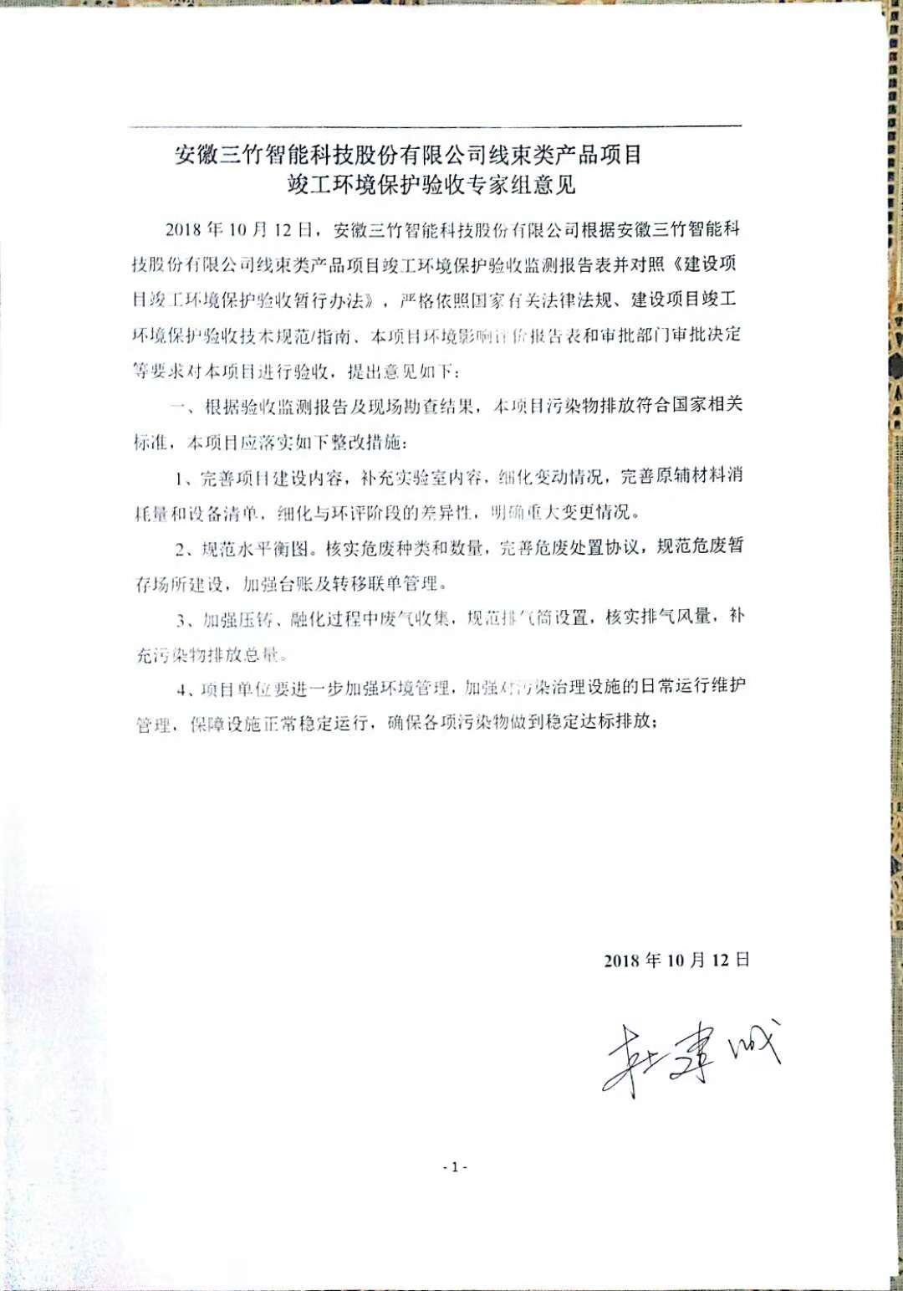

附件9.验收评审会签到表

附件10.验收评审意见

